Лабораторна робота №10
Тема: Аутентифікація у React-застосунку
Мета: Реалізувати frontend-частину для серверного застосунку з аутентифікацією: форми реєстрації та логіну, збереження JWT-токена, автоматичне додавання токена до запитів, захищені маршрути та відображення інформації про поточного користувача. Освоїти інтеграцію React-застосунку з REST API, що використовує JWT.
Обладнання: IBM-сумісні ПК
Програмне забезпечення: ОС Windows 10/11, macOS або Linux; Node.js (v18+); npm; PostgreSQL (v14+); VS Code; обліковий запис GitHub; Git; curl, Postman або Bruno; (за бажанням) pgAdmin, TablePlus, DBeaver або інший SQL-клієнт

Контрольні запитання
- Клієнт додає JWT-токен до HTTP-заголовка Authorization у форматі Bearer <token>. Цей заголовок повідомляє серверу, що користувач уже пройшов аутентифікацію і надає йому пропуск для доступу до захищених ресурсів.
- localStorage зберігає дані постійно (поки користувач їх не очистить), що дозволяє залишатися залогіненим навіть після закриття браузера. sessionStorage видаляє дані після закриття вкладки, що більш безпечно для спільних комп'ютерів. Обидва варіанти вразливі до XSS-атак.
- Захищений маршрут — це компонент, який перевіряє стан аутентифікації користувача перед відображенням внутрішнього вмісту сторінки. У React Router він зазвичай створюється як компонент-обгортка, що повертає <Outlet />, якщо користувач авторизований, або робить редирект на сторінку входу.
- Інтерсептор (interceptor) — це функція, яка автоматично перехоплює HTTP-запити або відповіді. Інтерсептор запитів потрібен для автоматичного додавання токена до заголовків, а інтерсептор відповідей — для глобальної обробки помилок 401 і перенаправлення на сторінку логіну.
- Перевірка прав доступу має здійснюватись виключно на бекенді, оскільки клієнтський код можна змінити або підробити, і він не має доступу до секретного ключа для перевірки підпису токена. Клієнт може використовувати дані для відображення UI, але ніколи не повинен довіряти їм для авторизації критичних дій.

Зміст звіту

1. Налаштування HTTP-клієнта з інтерсептором:
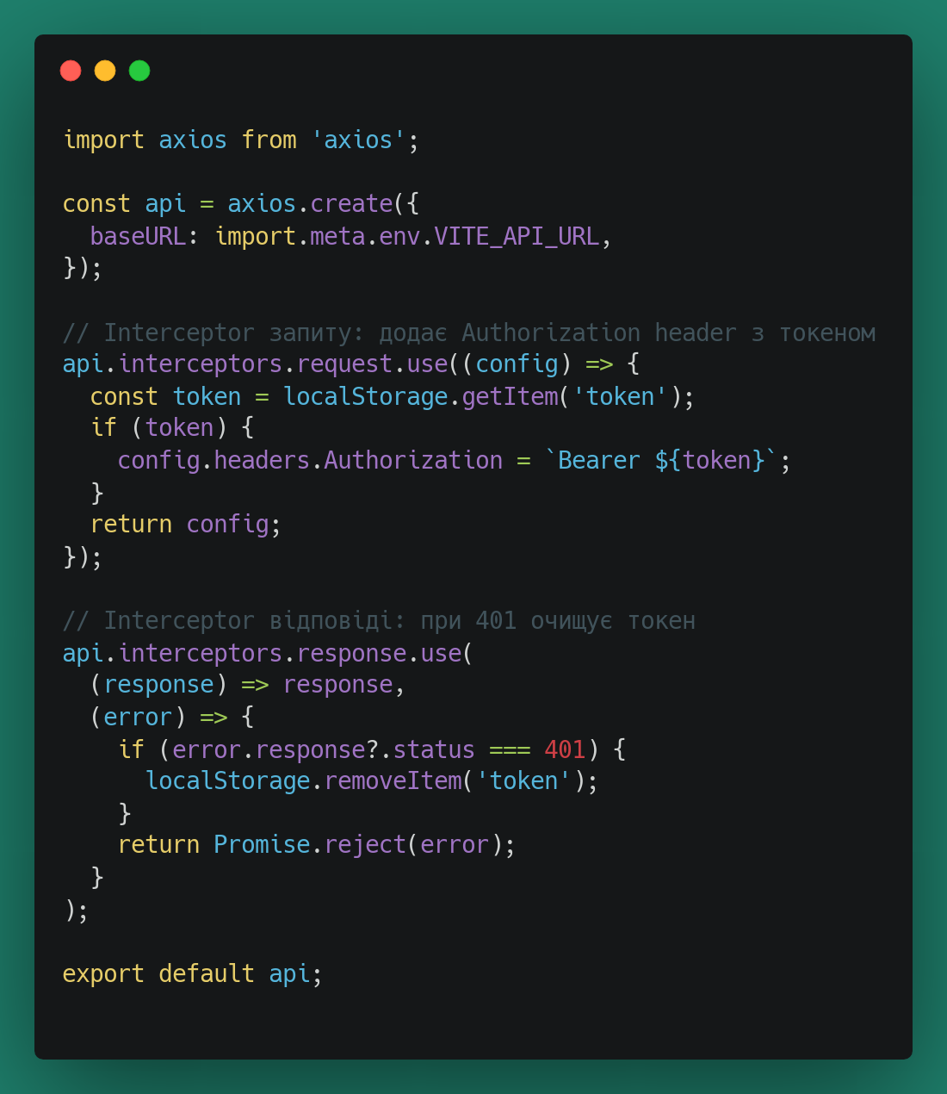
2. Глобальне сховище аутентифікації:
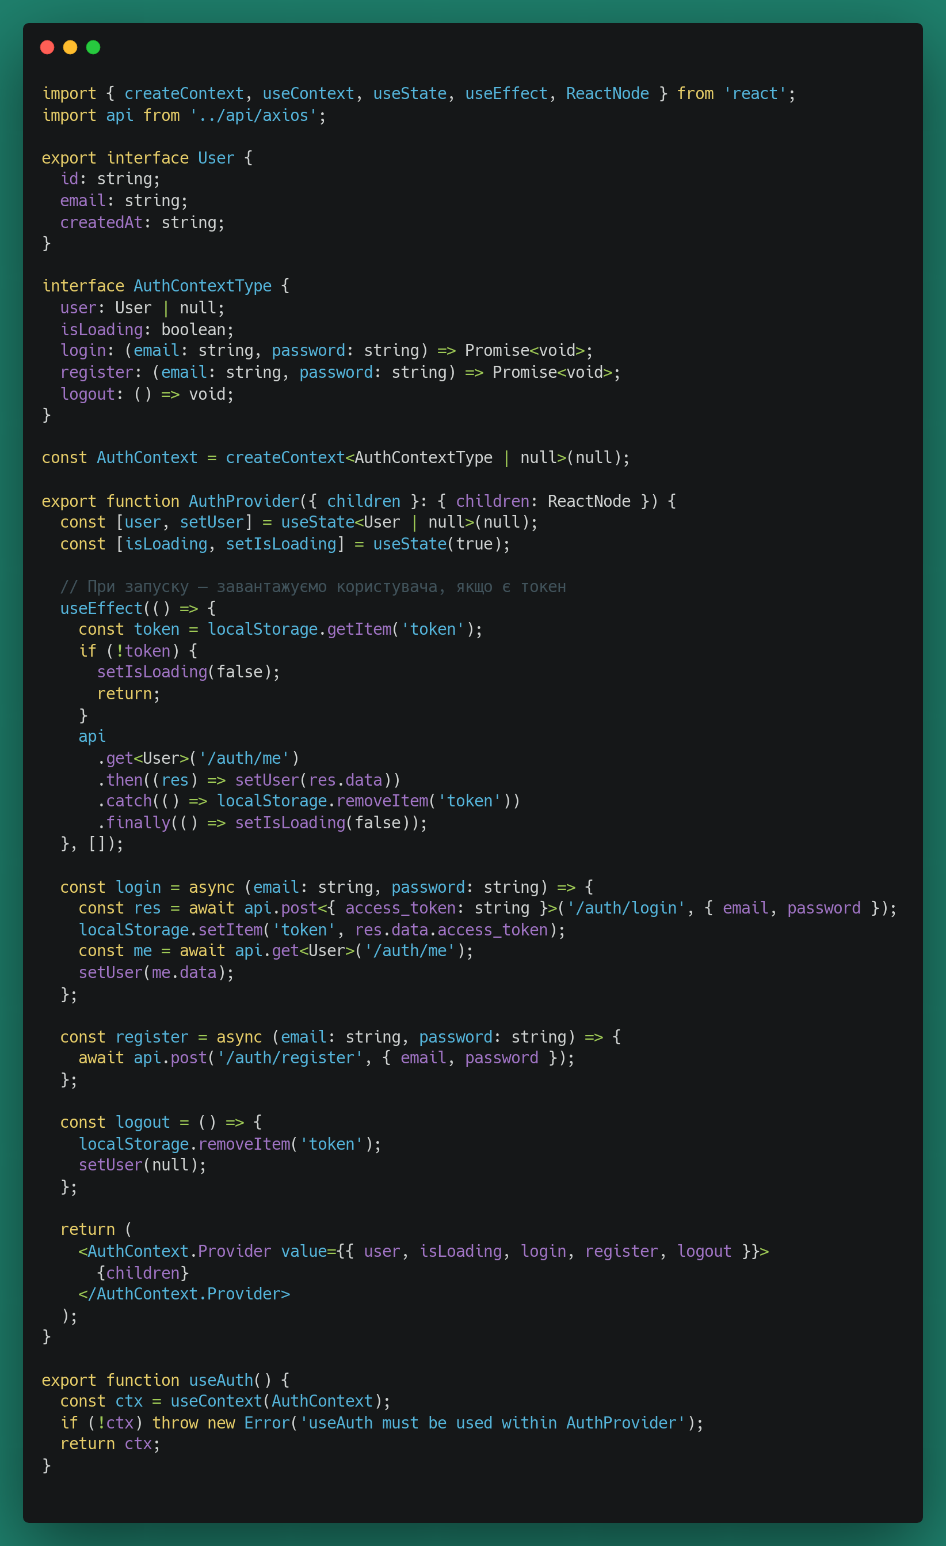
3. Компонент захищеного маршруту:
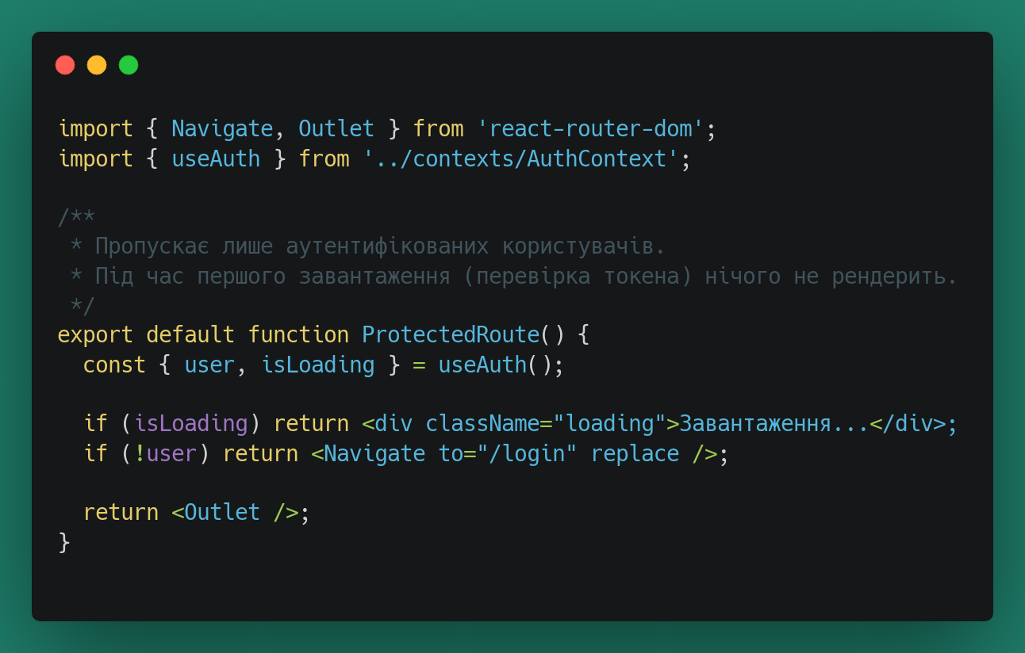
4. Форма логіну (частково):
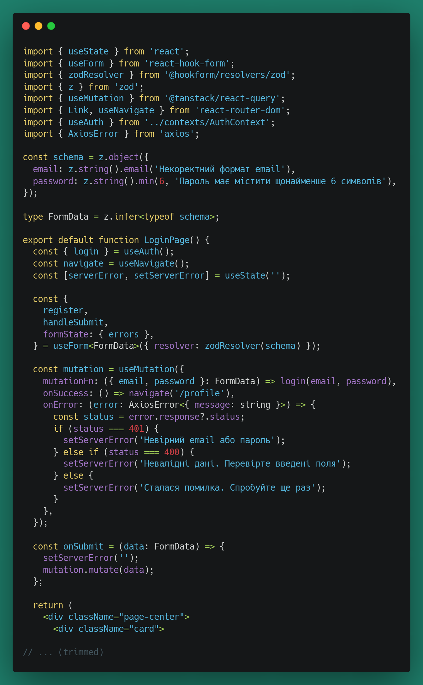

https://github.com/van53/web-programming-labs/tree/main/lab10

Висновок

Я зміг реалізувати frontend-частину для серверного застосунку з аутентифікацією: форми реєстрації та логіну, збереження JWT-токена, автоматичне додавання токена до запитів, захищені маршрути та відображення інформації про поточного користувача. Освоїв інтеграцію React-застосунку з REST API, що використовує JWT.

